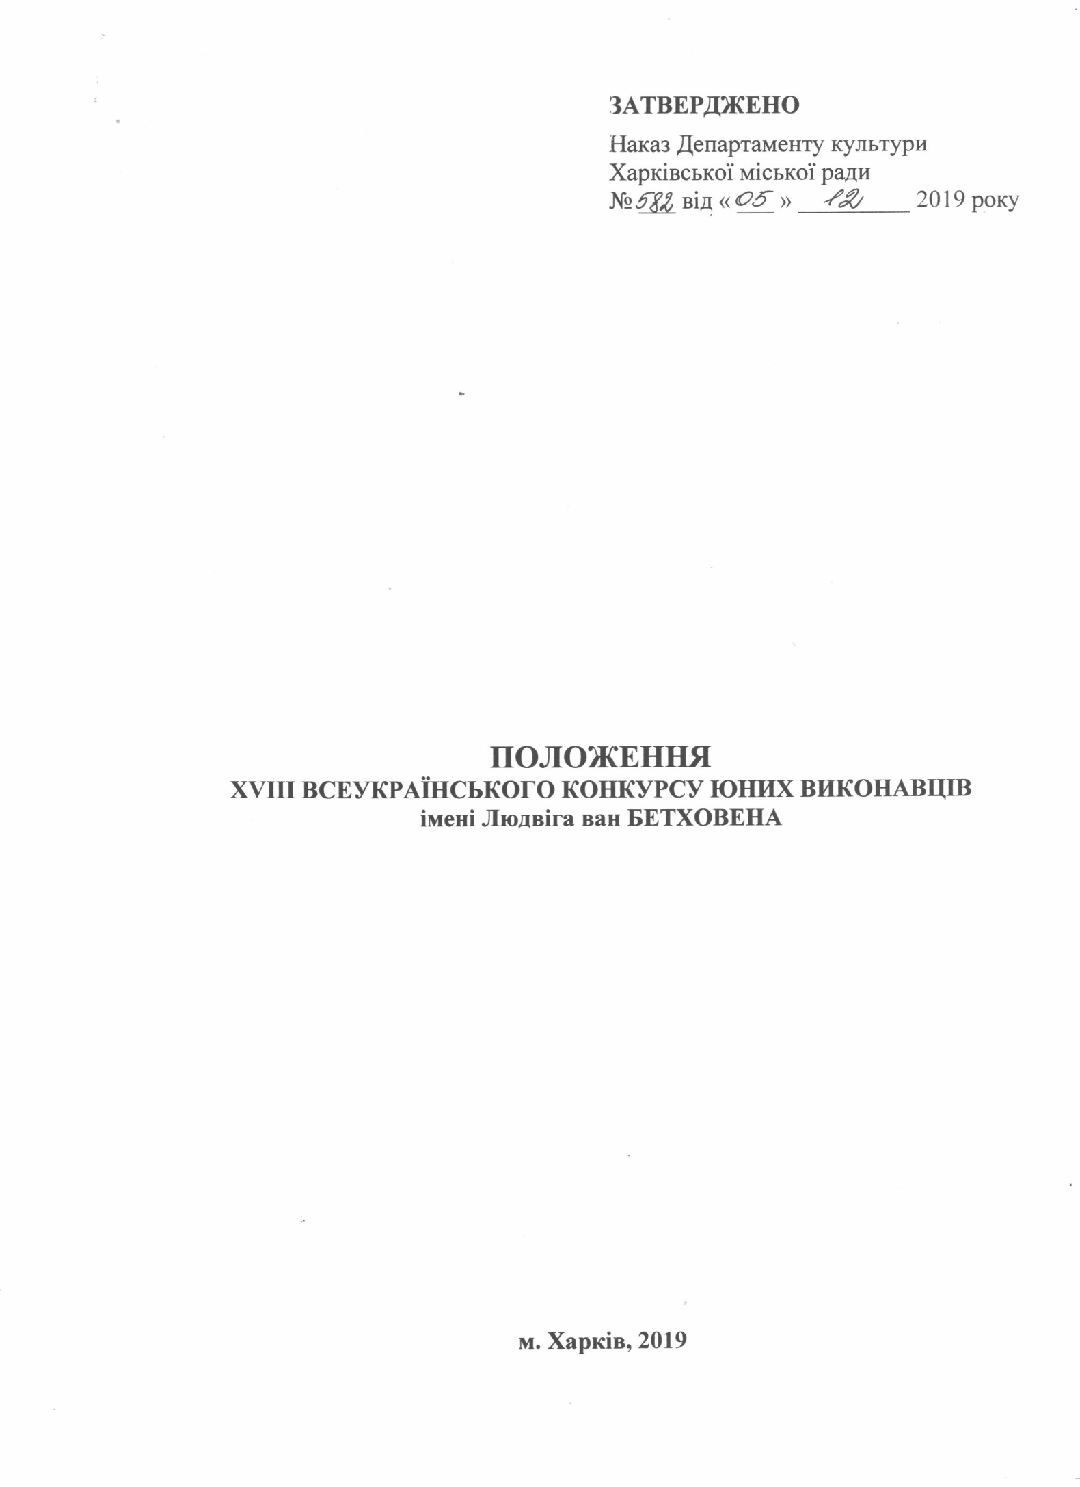

1. ЗАГАЛЬНІ ПОЛОЖЕННЯ
1.1. Це Положення визначає порядок організації та проведення Всеукраїнського конкурсу юних виконавців імені Людвіга ван Бетховена (далі — Конкурс).
1.2. Засновниками Конкурсу є Харківська міська рада, Департамент культури Харківської міської ради, Харківське обласне товариство німців «Відергебурт», комунальний початковий спеціалізований мистецький навчальний заклад «Дитяча музична школа № 1 ім. Л.Бетховена» за сприяння Харківського національного університету мистецтв імені І.П.Котляревського. До участі у проведенні Конкурсу можуть залучатися підприємства, установи, організації, а також фізичні особи (за їх згодою).
1.3. Основною метою Конкурсу є виявлення і підтримка творчо обдарованих дітей, пропагування класичної світової музики, подальший розвиток і вдосконалення виконавської майстерності юних музикантів, збагачення концертного та педагогічного репертуару кращими зразками класичної світової і національної музики, творами сучасних українських та німецьких композиторів, активізація творчої діяльності викладачів, обмін досвідом та інноваційними ідеями, подальше зміцнення зв’язків між українським і німецьким народами.
1.4. Конкурс проводиться в м. Харкові один раз на рік в першу декаду червня. Дата проведення чергового Конкурсу визначається Організаційним комітетом Конкурсу.
1.5. Підготовку та проведення Конкурсу здійснюють Організаційний комітет (далі — Оргкомітет) та дирекція Конкурсу.
1.6. До складу Оргкомітету входять представники Харківської міської ради, Департаменту культури Харківської міської ради, Харківського обласного товариства німців «Відергебурт», комунального початкового спеціалізованого мистецького навчального закладу «Дитяча музична школа № 1 ім. Л.Бетховена», Обласного навчально-методичного центру підвищення кваліфікації працівників культосвітніх закладів тощо.
Оргкомітет Конкурсу:
- визначає загальну творчу концепцію Конкурсу;
- визначає і затверджує строки проведення I та II турів Конкурсу;
- контролює організаційне та фінансове забезпечення проведення Конкурсу;
- затверджує програму, план заходів з підготовки і проведення Конкурсу;
- затверджує персональний склад Журі Конкурсу;
- у разі потреби вносить зміни до умов проведення та програми Конкурсу.
Головою Оргкомітету Конкурсу є Директор Департаменту культури Харківської міської ради, Заслужений працівник культури України С.І.Бабицька. Голова Оргкомітету керує роботою з організації та проведення Конкурсу, визначає і розподіляє повноваження членів Оргкомітету.
1.7. До складу Дирекції Конкурсу входять працівники КПСМНЗ «Дитяча музична школа № 1 ім. Л.Бетховена» тощо.
Дирекція Конкурсу:
- розробляє програму і порядок проведення Конкурсу;
- забезпечує підготовку, організацію і проведення Конкурсу;
- формує склад Журі та подає його на затвердження Оргкомітету;
- забезпечує створення належних умов для проведення Конкурсу;
- забезпечує організацію роботи тимчасового прес-центру Конкурсу та оприлюднення умов проведення Конкурсу;
- забезпечує рекламно-інформаційну підтримку Конкурсу, висвітлення ходу проведення Конкурсу в засобах масової інформації;
- розглядає заявки про участь у Конкурсі;
- направляє офіційні виклики на участь у Конкурсі;
- здійснює урочисте нагородження переможців Конкурсу;
- здійснює необхідну організаційно-методичну роботу в період між проведенням конкурсів;
- виконує інші функції відповідно до своїх повноважень, визначених цим Положенням.
Виконавчим директором Конкурсу є директор комунального початкового спеціалізованого мистецького навчального закладу «Дитяча музична школа № 1 ім. Л.Бетховена» Л.І.Христофорова.
1.8. Оцінку виконавської майстерності конкурсантів і визначення переможців здійснює Журі, до складу якого залучаються видатні майстри музичного мистецтва України.
Журі є діючим робочим органом Конкурсу, завданнями якого є перегляд, відбір та оцінювання конкурсних програм, визначення переможців. Персональний склад Журі затверджується Оргкомітетом Конкурсу.
Рішення Журі оформлюються протоколами. Оцінювальні листи і протоколи Журі є конфіденційною інформацією, не демонструються і не видаються.
Рішення Журі є остаточним і перегляду не підлягає.
1.9. Конкурс проводиться згідно із Програмою (розділ 6 Положення).
1.10. У рамках Конкурсу можуть відбуватися майстер-класи членів Журі, «круглі столи» тощо.
2. УЧАСНИКИ КОНКУРСУ
2.1. До участі в Конкурсі запрошуються учні початкових спеціалізованих мистецьких навчальних закладів (мистецьких шкіл сфери культури).
2.2. Переможці (Лауреати І ступеня) попередніх Конкурсів можуть брати участь у Конкурсі лише в наступній віковій категорії.
3. УМОВИ ПРОВЕДЕННЯ КОНКУРСУ
3.1. Конкурс проводиться у два тури:
І тур (відбірковий) — за записами на DVD-дисках. Іногородні учасники можуть розмістити відеоматеріали на You Tube і вказати в заявці посилання для їх перегляду.
Строк подання документів і відеоматеріалів до 10 квітня 2020 року.
ІІ тур (фінальний) — проводиться з 05 по 07 червня 2020 року на базі КПСМНЗ «Дитяча музична школа № 1 ім. Л.Бетховена» м. Харкова.
XVІIІ Всеукраїнський конкурс юних виконавців імені Людвіга ван Бетховена проводиться за такими номінаціями:
- фортепіано (солісти)
- оркестрові струнно-смичкові інструменти (солісти)
- оркестрові духові інструменти (солісти)
- сольний спів академічний (солісти)
- фортепіанний дует
- вокальний ансамбль (у складі 4-8 учнів)
3.2. Конкурс проводиться у 3-х вікових категоріях:
- І — молодша (до 9 років включно)
- ІІ — середня (від 10 до 12 років включно)
- ІІІ — старша (від 13 до 16 років включно)
Вікова категорія фортепіанного дуету та вокального ансамблю визначається шляхом середньоарифметичного підрахунку віку учасників.
Вік конкурсантів визначається станом на 10 квітня 2020 року.
3.3. Порядок виступів конкурсантів встановлюється за алфавітом.
3.4. Конкурсні прослуховування проходять публічно.
3.5. Програма виконується на пам’ять.
3.6. Зміни в заявленій програмі не допускаються.
3.7. Аудіо- та відеозйомка під час конкурсних прослуховувань заборонена.
4. Програмні вимоги
4.1. І тур (відбірковий)
Усі номінації:
- для солістів-інструменталістів — етюд та п’єса (за вибором конкурсанта);
- для солістів-вокалістів — два різнохарактерні твори (за вибором конкурсанта);
- для фортепіанних дуетів — дві різнохарактерні п’єси (за вибором конкурсантів);
- вокальних ансамблів — два різнохарактерні твори (за вибором конкурсантів).
4.2. ІІ тур (фінальний)
Програмні вимоги для солістів-інструменталістів
Включення до програми твору Л.Бетховена для солістів-інструменталістів є обов’язковим.
Фортепіано
1. Класичний твір великої форми (соната, сонатина — I частина або ІІ та ІІІ частини).
2. П’єса західноєвропейського композитора.
3. П’єса українського композитора.
Одна із п’єс має бути віртуозного характеру.
Оркестрові струнно-смичкові інструменти, оркестрові духові інструменти
1. Класичний твір великої форми (концерт, соната, сонатина — I частина або ІІ та ІІІ частини, варіації).
2. П’єса західноєвропейського композитора.
3. П’єса українського композитора.
Одна із п’єс має бути віртуозного характеру.
Тривалість звучання програми для молодшої вікової категорії — до 15 хвилин, для середньої та старшої вікових категорій — до 20 хвилин.
Програмні вимоги для фортепіанних дуетів
Два різнохарактерні твори:
1. П’єса західноєвропейського композитора.
2. П’єса українського композитора.
Тривалість звучання програми для молодшої вікової категорії — до 10 хвилин, для середньої та старшої вікових категорій — до 15 хвилин.
Програмні вимоги для солістів-вокалістів
Сольний спів (академічний)
Два різнохарактерні твори:
1. Класичний твір західноєвропейського композитора ХVІІ-ХІХ ст.
2. Твір українського композитора або обробка української народної пісні.
Тривалість звучання програми для молодшої вікової категорії — до 7 хвилин, для середньої та старшої вікових категорій — до 10 хвилин.
Конкурсна програма виконується у супроводі концертмейстера (фортепіано). Використання фонограм не допускається. Твори виконуються мовою оригіналу (для старшої вікової категорії).
Програмні вимоги для вокальних ансамблів
Для молодшої вікової категорії:
Два різнохарактерні твори:
1. Твір західноєвропейського композитора.
2. Твір українського композитора або обробка української народної пісні.
Для середньої та старшої вікових категорій:
Два різнохарактерні твори:
1. Класичний твір західноєвропейського композитора ХVІІ-ХІХ ст.
2. Твір українського композитора або обробка української народної пісні.
Тривалість звучання програми для молодшої вікової категорії — до 7 хвилин, для середньої та старшої вікових категорій — до 10 хвилин.
Конкурсна програма виконується у супроводі концертмейстера (фортепіано). Один із творів може виконуватись a cappella. Твори виконуються мовою оригіналу (для старшої вікової категорії). Використання фонограм не допускається.
5. ЗАЯВКИ НА УЧАСТЬ У КОНКУРСІ
5.1. Заявки на участь у Конкурсі згідно наданої форми (додаток 1) та повний пакет документів приймаються до 10.04.2020 за адресою:
КПСМНЗ «ДМШ № 1 ім. Л.Бетховена», 61058, м. Харків, вул. Культури, № 11.
Тел. (057) 705 20 53, тел./факс: (057) 705 54 69, моб. тел. +38 (066) 267 80 07.
Е-mail: dmsbeethoven@gmail.com, адреса сайту школи: bethovenka.kh.ua
5.2. Заявка надається окремо для участі в кожній номінації Конкурсу українською мовою в друкованому вигляді (для учасників з м. Харкова), факсом чи електронною поштою (для іногородніх учасників) за підписом директора школи.
5.3. Заявки, надані в неповному обсязі або пізніше зазначеного терміну, не розглядаються.
5.4. Офіційне запрошення на участь у Конкурсі для іногородніх учасників надсилається електронною поштою до 25 квітня 2020 року.
5.5. Документи, необхідні для участі у Конкурсі:
- Заявка.
- Копія свідоцтва про народження або паспорта.
- Копія ідентифікаційного номера учасника або одного з батьків.
- Згода на збір та обробку персональних даних (додаток 2).
- Цифрове портретне фото учасника (групове для ансамблів) високої якості (не менше 600х800 пікселів) у форматі «JPEG».
6. ПРОГРАМА КОНКУРСУ
6.1. Конкурс проводиться протягом 3-х днів:
1 день — заїзд учасників, 11.00 — урочисте відкриття Конкурсу.
14.00 — конкурсні прослуховування.
2 день — конкурсні прослуховування.
3 день — конкурсні прослуховування, майстер-класи провідних фахівців музичного мистецтва, підбиття підсумків Конкурсу. Урочисте закриття Конкурсу, заключний Гала-концерт Лауреатів.
7. НАГОРОДЖЕННЯ ПЕРЕМОЖЦІВ КОНКУРСУ
7.1. За результатами Конкурсу в кожній номінації і віковій категорії Журі визначає переможців Конкурсу. Переможцям Конкурсу надаються звання «Лауреат» І, ІІ, ІІІ ступенів. Лауреати усіх ступенів нагороджуються Дипломами та цінними подарунками. Учасники конкурсу, які посіли IV місце, отримують звання «Дипломант» конкурсу.
7.2. У рамках Конкурсу в кожній номінації передбачені спеціальні нагороди:
- Диплом «Надія»;
- Диплом за краще виконання твору Людвіга ван Бетховена;
- Диплом за краще виконання класичного твору великої форми;
- Диплом за краще виконання твору західноєвропейського композитора;
- Диплом за краще виконання твору українського композитора;
- Диплом «За підготовку Лауреата І ступеня»;
- Диплом «За концертмейстерську майстерність».
7.3. У межах встановленої кількості нагород Журі має право змінювати кількість переможців у кожній номінації в залежності від майстерності виконавців.
7.4. Усі учасники ІІ фінального туру отримують Сертифікат і буклет Конкурсу.
7.5. Оргкомітет Конкурсу за погодженням з Журі може нагороджувати переможців та учасників Конкурсу спеціальними преміями і призами від державних, громадських, благодійних, інших організацій та спонсорів.
8. ФІНАНСОВІ УМОВИ
8.1. Фінансування Конкурсу здійснюється за рахунок асигнувань, передбачених в міському бюджеті міста Харкова на відповідний рік, благодійних внесків і інших джерел та надходжень, не заборонених чинним законодавством України.
8.2. Витрати, пов’язані з участю в Конкурсі, здійснюються за власний рахунок конкурсантів або сторони, що їх відряджає.
8.3. Участь у Конкурсі розглядається як повна згода з його умовами.
9. ДОДАТКОВІ УМОВИ
9.1. Переможці Конкурсу зобов’язані безкоштовно виступити у заключному Гала-концерті.
9.2. Оргкомітет Конкурсу залишає за собою право на трансляцію аудіо- та відеозаписів конкурсних виступів і використання їх без дозволу учасників Конкурсу.
9.3. Конкурсантам надається час для репетицій у приміщенні школи за окремим графіком.
З організаційних питань щодо проведення конкурсу звертатись за тел. (057) 705 20 53, тел./факс: (057) 705 54 69, моб. тел. +38 (066) 267 80 07 (Вікторія Валеріївна, заступник директора з навчально-методичної роботи).

Додаток 1.
ЗАЯВКА
на участь у XVІІІ Всеукраїнському конкурсі
юних виконавців імені Людвіга ван Бетховена
(для солістів-інструменталістів)
Прізвище, ім’я учасника (повністю)
Місто
Номінація, інструмент
Дата народження
Вікова категорія
Навчальний заклад, його повна адреса, тел./факс, e-mail
Прізвище, ім’я, по батькові викладача (повністю), контактний телефон
Прізвище, ім’я, по батькові концертмейстера (повністю)
Творча характеристика учасника (результати участі в конкурсах і фестивалях за останні 2 роки)
Посилання для перегляду конкурсної програми І туру на You Tube
Конкурсна програма І туру | 1
 | 2
Конкурсна програма ІІ туру (вказати прізвище та ім’я композиторів повністю  і точний хронометраж кожного твору) | 1
 | 2
 | 3
Директор навчального закладу
М.П.
ЗАЯВКА
на участь у XVІІІ Всеукраїнському конкурсі
юних виконавців імені Людвіга ван Бетховена
(для солістів-вокалістів)
Прізвище, ім’я учасника (повністю)
Місто
Номінація
Дата народження
Вікова категорія
Навчальний заклад, його повна адреса, тел./факс, e-mail
Прізвище, ім’я, по батькові викладача (повністю), контактний телефон
Прізвище, ім’я, по батькові концертмейстера (повністю)
Творча характеристика учасника (результати участі в конкурсах і фестивалях за останні 2 роки)
Посилання для перегляду конкурсної програми І туру на You Tube
Конкурсна програма І туру | 1
 | 2
Конкурсна програма ІІ туру (вказати прізвище та ім’я композиторів повністю  і точний хронометраж кожного твору) | 1
 | 2
Директор навчального закладу
М.П.
ЗАЯВКА
на участь у XVІІІ Всеукраїнському конкурсі
юних виконавців імені Людвіга ван Бетховена
(для фортепіанних дуетів)
Прізвище, ім’я учасників (повністю)
із зазначенням дати народження
Місто
Вікова категорія
Навчальний заклад, його повна адреса, тел./факс, e-mail
Прізвище, ім’я, по батькові викладача (повністю), контактний телефон
Творча характеристика дуету (результати участі в конкурсах і фестивалях за останні
2 роки)
Посилання для перегляду конкурсної програми І туру на You Tube
Конкурсна програма І туру | 1
 | 2
Конкурсна програма ІІ туру (вказати прізвище та ім’я композиторів повністю  і точний хронометраж кожного твору) | 1
 | 2
Директор навчального закладу
М.П.
ЗАЯВКА
на участь у XVІІІ Всеукраїнському конкурсі
юних виконавців імені Людвіга ван Бетховена
(для вокальних ансамблів)
Прізвище, ім’я учасників (повністю)
із зазначенням дати народження
Місто
Вікова категорія
Навчальний заклад, його повна адреса, тел./факс, e-mail
Прізвище, ім’я, по батькові викладача (повністю), контактний телефон
Прізвище, ім’я, по батькові концертмейстера (повністю)
Творча характеристика ансамблю (результати участі в конкурсах і фестивалях за останні 2 роки)
Посилання для перегляду конкурсної програми І туру на You Tube
Конкурсна програма І туру | 1
 | 2
Конкурсна програма ІІ туру (вказати прізвище та ім’я композиторів повністю  і точний хронометраж кожного твору) | 1
 | 2
Директор навчального закладу
М.П.

Додаток 2.
ЗГОДА
на збір та обробку персональних даних
Я, ________________________________________________,« ____ » __________ року народження, паспорт серія __________ № __________ виданий _________________________________ (для неповнолітніх — паспортні дані одного з батьків) відповідно до Закону України «Про захист персональних даних» даю згоду на збір та обробку особистих персональних даних з метою забезпечення проведення XVІІІ Всеукраїнського конкурсу юних виконавців імені Людвіга ван Бетховена
________________________________________________________________ (підпис)

